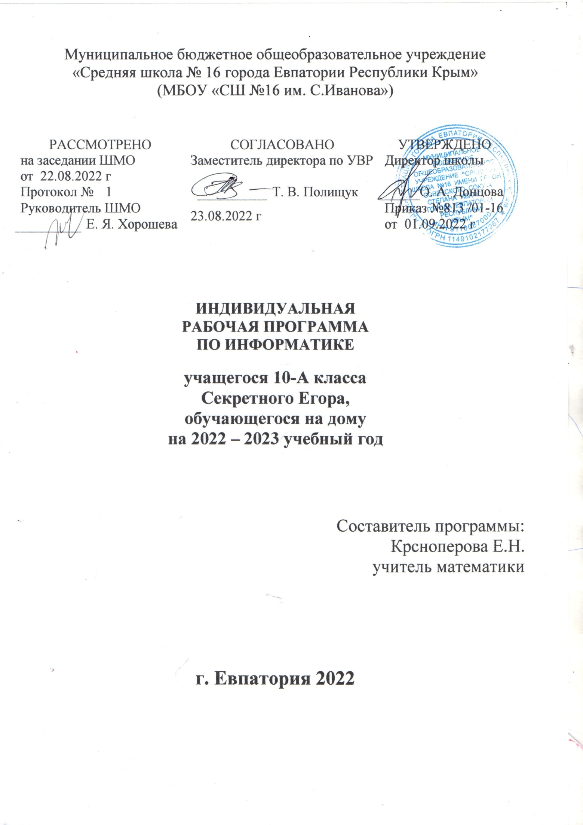

Муниципальное бюджетное общеобразовательное учреждение
«Средняя школа № 16 города Евпатории Республики Крым»
(МБОУ «СШ №16 им. С.Иванова»)

РАССМОТРЕНО |  |  | СОГЛАСОВАНО |  |  | УТВЕРЖДЕНО
на заседании ШМО  от 22.08.2022 г |  |  | Заместитель директора по УВР |  |  | Директор школы
Протокол № |  | 1 |  |  | Т. В. Полищук |  | О. А. Донцова
Руководитель ШМО |  |  | 23.08.2022 г |  |  | Приказ №813 /01-16
 | Е. Я. Хорошева |  |  |  |  | от 01.09.2022 г

ИНДИВИДУАЛЬНАЯ
РАБОЧАЯ ПРОГРАММА
ПО ИНФОРМАТИКЕ

учащегося 10-А класса
Секретного Егора,
обучающегося на дому
на 2022 – 2023 учебный год

Составитель программы:
Крсноперова Е.Н.
учитель математики

г. Евпатория 2022
Образовательный стандарт: Федеральный государственный образовательный стандарт СОО, утвержденный приказом Минобразования РФ от 17.05.2012г. №413 (с изменениями);

Рабочая программа по Информатике для 10 класса составлена на основе примерной рабочей программы курса «Информатика 10-11 классы» (базовый уровень) И. Г. Семакин. Год издания: 2016, изд. Бином. Лаборатория знаний
Учебник «Информатика. Базовый уровень. 10 класс». Авторы: Семакин И. Г., Хеннер Е. К., Шеина Т. Ю. Год издания: 2022, изд. Москва «Просвещение»

Планируемые результаты освоения учебного предмета

При изучении курса в соответствии с требованиями ФГОС формируются следующие результаты:
личностные
- Сформированность мировоззрения, соответствующего современному уровню развития науки и общественной практики.
- Сформированность навыков сотрудничества со сверстниками, детьми младшего возраста, взрослыми в образовательной, общественно полезной, учебно-исследовательской, проектной и других видах деятельности.
- Бережное, ответственное и компетентное отношение к физическому и психологическому здоровью как к собственному, так и других людей, умение оказывать первую помощь.
- Готовность и способность к образованию, в том числе самообразованию, на протяжении всей жизни; сознательное отношение к непрерывному образованию как условию
успешной профессиональной и общественной деятельности; осознанный выбор будущей профессии и возможностей реализации собственных жизненных планов.
метапредметные
- Умение самостоятельно определять цели и составлять планы; самостоятельно осуществлять, контролировать и корректировать учебную и внеучебную (включая внешкольную) деятельность; использовать все возможные ресурсы для достижения целей; выбирать успешные стратегии в различных ситуациях.
- Умение продуктивно общаться и взаимодействовать в процессе совместной деятельности, учитывать позиции другого, эффективно разрешать конфликты.
- Готовность и способность к самостоятельной информационно-познавательной деятельности, включая умениеориентироваться в различных источниках информации, критически оценивать и интерпретировать информацию, получаемую из различных источников.
- Владение навыками познавательной рефлексии как осознания совершаемых действий и мыслительных процессов, их результатов и оснований, границ своего знания и незнания, новых познавательных задач и средств их достижения.
предметные
- Сформированность представлений о роли информации и связанных с ней процессов в окружающем мире
- Владение навыками алгоритмического мышления и понимание необходимости формального описания алгоритмов
- Владение умением понимать программы, написанные на выбранном для изучения универсальном алгоритмическом языке высокого уровня.
- Владение знанием основных конструкций программирования.
- Владение умением анализировать алгоритмы с использованием таблиц
- Владение стандартными приемами написания на алгоритмическом языке программы для решения стандартной задачи с использованием основных конструкций программирования и отладки таких программ
- Сформированность представлений о способах хранения и простейшей обработке данных
- Сформированность базовых навыков и умений по соблюдению требований техники безопасности, гигиены и ресурсосбережения при работе со средствами информатизации

В результате изучения темы «Информация» учащиеся
должны знать
- понятие информации в частных науках: нейрофизиологии, генетике, кибернетике, теории информации
- что такое язык представления информации; какие бывают языки
- понятия «кодирование» и «декодирование» информации
- примеры технических систем кодирования информации: азбука Морзе, телеграфный код Бодо
- понятия «шифрование», «дешифрование».
- основные принципы представления данных в памяти компьютера
- представление целых чисел
- диапазоны представления целых чисел без знака и со знаком
- принципы представления вещественных чисел
- способы кодирования текста в компьютере
- способы представление изображения; цветовые модели
- в чем различие растровой и векторной графики
- способы дискретного (цифрового) представление звука

В результате изучения темы «Информация» учащиеся получат возможность
- применять на практике простейшие приемы шифрования и дешифрования текстовой информации
- получать внутреннее представление целых чисел в памяти компьютера
- определять по внутреннему коду значение числа
- вычислять размет цветовой палитры по значению битовой глубины цвета
В результате изучения темы «Информационные процессы» учащиеся
должны знать
- историю развития носителей информации
- современные (цифровые, компьютерные) типы носителей информации и их основные характеристики
- модель К Шеннона передачи информации по техническим каналам связи
- основные характеристики каналов связи: скорость передачи, пропускная способность
- понятие «шум» и способы защиты от шума
- основные типы задач обработки информации
- понятие исполнителя обработки информации
- понятие алгоритма обработки информации
- что такое «алгоритмические машины» в теории алгоритмов
- определение и свойства алгоритма управления алгоритмической машиной
- устройство и систему команд алгоритмической машины Поста
- этапы истории развития ЭВМ
- что такое неймановская архитектура ЭВМ
- для чего используются периферийные процессоры (контроллеры)
- архитектуру персонального компьютера
- основные принципы архитектуры суперкомпьютеров
В результате изучения темы «Информационные процессы» учащиеся получат возможность
- рассчитывать объем информации, передаваемой по каналам связи, при известной скорости передачи
- по описанию системы команд учебного исполнителя составлять алгоритмы управления его работой
- составлять алгоритмы решения несложных задач для управления машиной Поста

В результате изучения темы «Программирование обработки информации» учащиеся должны знать
- этапы решения задачи на компьютере:
- что такое исполнитель алгоритмов, система команд исполнителя
- какими возможностями обладает компьютер как исполнитель алгоритмов
- система команд компьютера
- классификация структур алгоритмов
- основные принципы структурного программирования
- систему типов данных в Паскале
- операторы ввода и вывода
- правила записи арифметических выражений на Паскале
- оператор присваивания
- структуру программы на Паскале
- логический тип данных, логические величины, логические операции
- правила записи и вычисления логических выражений
- условный оператор IF
- оператор выбора select case
- различие между циклом с предусловием и циклом с постусловием
- различие между циклом с заданным числом повторений и итерационным циклом
- операторы цикла while и repeat – until
- оператор цикла с параметром for
- порядок выполнения вложенных циклов
- понятия вспомогательного алгоритма и подпрограммы
- правила описания и использования подпрограмм-функций
- правила описания и использования подпрограмм-процедур
- правила описания массивов на Паскале
- правила организации ввода и вывода значений массива
- правила программной обработки массивов
- правила описания символьных величин и символьных строк
- основные функции и процедуры Паскаля для работы с символьной информацией
- правила описания комбинированного типа данных, понятие записи
- основные функции и процедуры Паскаля для работы с файлами
В результате изучения темы «Программирование обработки информации» учащиеся
получат возможность
- описывать алгоритмы на языке блок-схем и на учебном алгоритмическом языке
- выполнять трассировку алгоритма с использованием трассировочных таблиц
- составлять программы линейных вычислительных алгоритмов на Паскале
- программировать ветвящиеся алгоритмов с использованием условного оператора и оператора ветвления
- программировать на Паскале циклические алгоритмы с предусловием, с постусловием, с параметром
- выделять подзадачи и описывать вспомогательные алгоритмы
- описывать функции и процедуры на Паскале
- записывать в программах обращения к функциям и процедурам
- составлять типовые программы обработки массивов: заполнение массива, поиск и подсчет элементов, нахождение максимального и минимального значений, сортировки массива и др.
- решать типовые задачи на обработку символьных величин и строк символов

Содержание учебного предмета
Темы | Кол-во часов | Краткое содержание темы | Практические работы
Введение. ТБ | 1 | Предметная область информатики.
Информация. | 9 | Информация. Представление информации. Измерение информации: алфавитный и содержательный подход. Представление чисел, текста, изображения и звука в компьютере. | 1. Кодирование информации.  2. Измерение информации: содержательный и алфавитный подход.  3. Представление чисел.  4. Представление текста. Сжатие текстов.  5. Представление изображения и звука.
Информационные процессы. | 4 | Хранение и передача информации. Обработка информации и алгоритмы. Автоматическая обработка информации. Информационные процессы в компьютере.  Проектное задание №1 «Выбор конфигурации компьютера».  Проектное задание № 2 «Настройка BIOS». | 1. Управление алгоритмическим исполнителем.  2. Автоматическая обработка данных.
Программирование. | 18 | Алгоритмы и величины. Структура алгоритмов. Язык программирования Паскаль: его элементы, типы данных. Операции, функции, выражения. Различные операторы. Логические величины, операции, выражения. Программирование ветвлении, циклов. Вложенные и итерационные циклы. Вспомогательные алгоритмы и подпрограммы. Массивы, типовые задачи на массивы. Символьный тип данных, строки символов. Комбинированный тип данных. | 1. Работа с готовыми программами на Паскале.  2. Разработка и исполнение линейных программ.  3. Разработка и исполнение ветвящихся программ.  4. Разработка и исполнение циклических программ.  5. Разработка и исполнение программ, содержащих подпрограммы.  6. Программирование обработки одномерных массивов.  7. Поиск числа в массиве.  8. Программирование обработки двумерных массивов.  9. Работа с символьным типом данных.  10. Программирование обработки записей.
Повторение | 2

Тематическое планирование
№ раздела и темы | Наименование разделов и тем | Кол-во часов |  | Практические работы | Контрольные работы
 |  | Индивидуальная работа | Самостоятельная работа
1 | Инструктаж по ТБ. Введение. | 0,5 | 0,5
2 | Информация. | 4,5 | 4,5 | 5
3 | Информационные процессы. | 2 | 2 | 2 | 1
4 | Программирование. | 9 | 9 | 10 | 1
5 | Повторение | 1 | 1
 | итого | 17 | 17
 |  | 34 |  | 17 | 2

Календарно – тематическое планирование
№ урока п/п |  |  |  | Дата |  | Тема урока (индивидуальная работа) | Тема урока (самостоятельная работа)
 |  |  |  | план | факт
план |  | факт
 |  |  |  | 06.09 |  | Инструктаж по ТБ. Введение.
Информация (9 ч)
 |  |  |  | 13.09 |  | Информация. Представление информации | Языки, кодирование информации.
 |  |  |  | 20.09 |  | Практическая работа №1 «Кодирование информации». | Кодирование информации.
 |  |  |  | 27.09 |  | Измерение информации. | Содержательный подход.
 |  |  |  | 04.10 |  | Практическая работа №2 «Измерение информации: алфавитный и содержательный подход». | Измерение информации: алфавитный и содержательный подход.
 |  |  |  | 11.10 |  | Представление чисел в компьютере. | Вещественные числа в компьютере.
 |  |  |  | 18.10 |  | Практическая работа №3 «Представление чисел». | Представление чисел.
 |  |  |  | 24.10 |  | Представление текста, изображения и звука в компьютере. | Представление звука в компьютере.
 |  |  |  | 07.11 |  | Практическая работа №4 «Представление текста. Сжатие текстов». | Представление текста в компьютере.
 |  |  |  | 14.11 |  | Практическая работа №5 «Представление изображения и звука». | Представление изображения и звука.
Информационные процессы (4 ч)
 |  |  |  | 21.11 |  | Хранение, передача, обработка информации. Информационные процессы. | Информационные процессы. Проектное задание №1 «Выбор конфигурации компьютера».
 |  |  |  | 28.11 |  | Алгоритмический исполнитель. Практическая работа №6. Инструктаж по ТБ. | Управление алгоритмическим исполнителем. Проектное задание № 2 «Настройка BIOS».
 |  |  |  | 05.12 |  | Автоматическая обработка данных. Практическая работа №7. | Автоматическая обработка данных.
 |  |  |  | 12.12 |  | Контрольная работа №1.
Программирование (18 ч)
 |  |  |  | 19.12 |  | Алгоритмы и величины. Структура алгоритмов. | Структура алгоритмов, их виды.
 |  |  |  | 26.12 |  | Паскаль. | Элементы языка Паскаль.
 |  |  |  |  |  | Операторы, величины, операции, выражения. | Логические величины, операции, выражения.
 |  |  |  |  |  | Программы в Паскале. Практическая работа №8. Инструктаж по ТБ. | Работа с готовыми программами на Паскале.
 |  |  |  |  |  | Линейные программы. Практическая работа №9. Инструктаж по ТБ. | Разработка и исполнение линейных программ.
 |  |  |  |  |  | Ветвление, циклы. | Пример поэтапной разработки решения задач. Вложенные и итерационные циклы.
 |  |  |  |  |  | Ветвление. Практическая работа №10. Инструктаж по ТБ. | Разработка и исполнение ветвящихся программ
 |  |  |  |  |  | Циклы. Практическая работа №11. Инструктаж по ТБ. | Разработка и исполнение циклических программ
 |  |  |  |  |  | Вспомогательные алгоритмы и подпрограммы. | Функции в Паскале.
 |  |  |  |  |  | Подпрограммы. Практическая работа №12. Инструктаж по ТБ. | Разработка и исполнение программ, содержащих подпрограммы.
 |  |  |  |  |  | Массивы, типовые задачи на массивы. | Поиск элемента в массиве, сортировка массива. Двумерный массив.
 |  |  |  |  |  | Одномерные массивы. Практическая работа №13. Инструктаж по ТБ. | Программирование обработки одномерных массивов.
 |  |  |  |  |  | Поиск числа в массиве. Практическая работа №14. Инструктаж по ТБ. | Поиск числа в массиве.
 |  |  |  |  |  | Двумерные массивы. Практическая работа №15. Инструктаж по ТБ. | Программирование обработки двумерных массивов.
 |  |  |  |  |  | Символьный, строковый, комбинированный тип данных. | Комбинированный тип данных.
 |  |  |  |  |  | Символьный тип данных. Практическая работа №16. Инструктаж по ТБ. | Работа с символьным типом данных.
 |  |  |  |  |  | Обработка записей. Практическая работа №17. Инструктаж по ТБ. | Программирование обработки записей.
 |  |  |  |  |  | Контрольная работа №2.
Повторение (2 ч)
 |  |  |  |  |  | Повторение темы «Информационные процессы»
 |  |  |  |  |  | Повторение темы «Информация»

